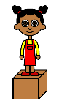

Je Verstoppen

Achter de

doos verstoppen

Op de doos verstoppen



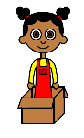

In de doos verstoppen

Onder de

doos verstoppen